Лабораторная 1. Настройка SSH. Буданов Степан, 5й курс, 21 группа
- Проверяем, что ssh не установлен
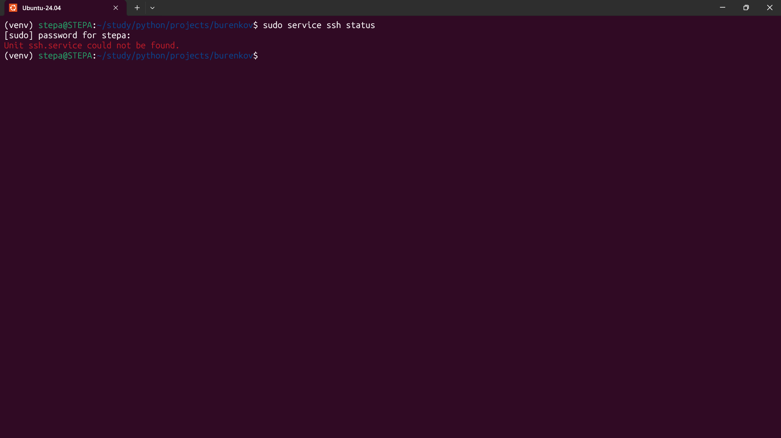
- Устанавливаем ssh
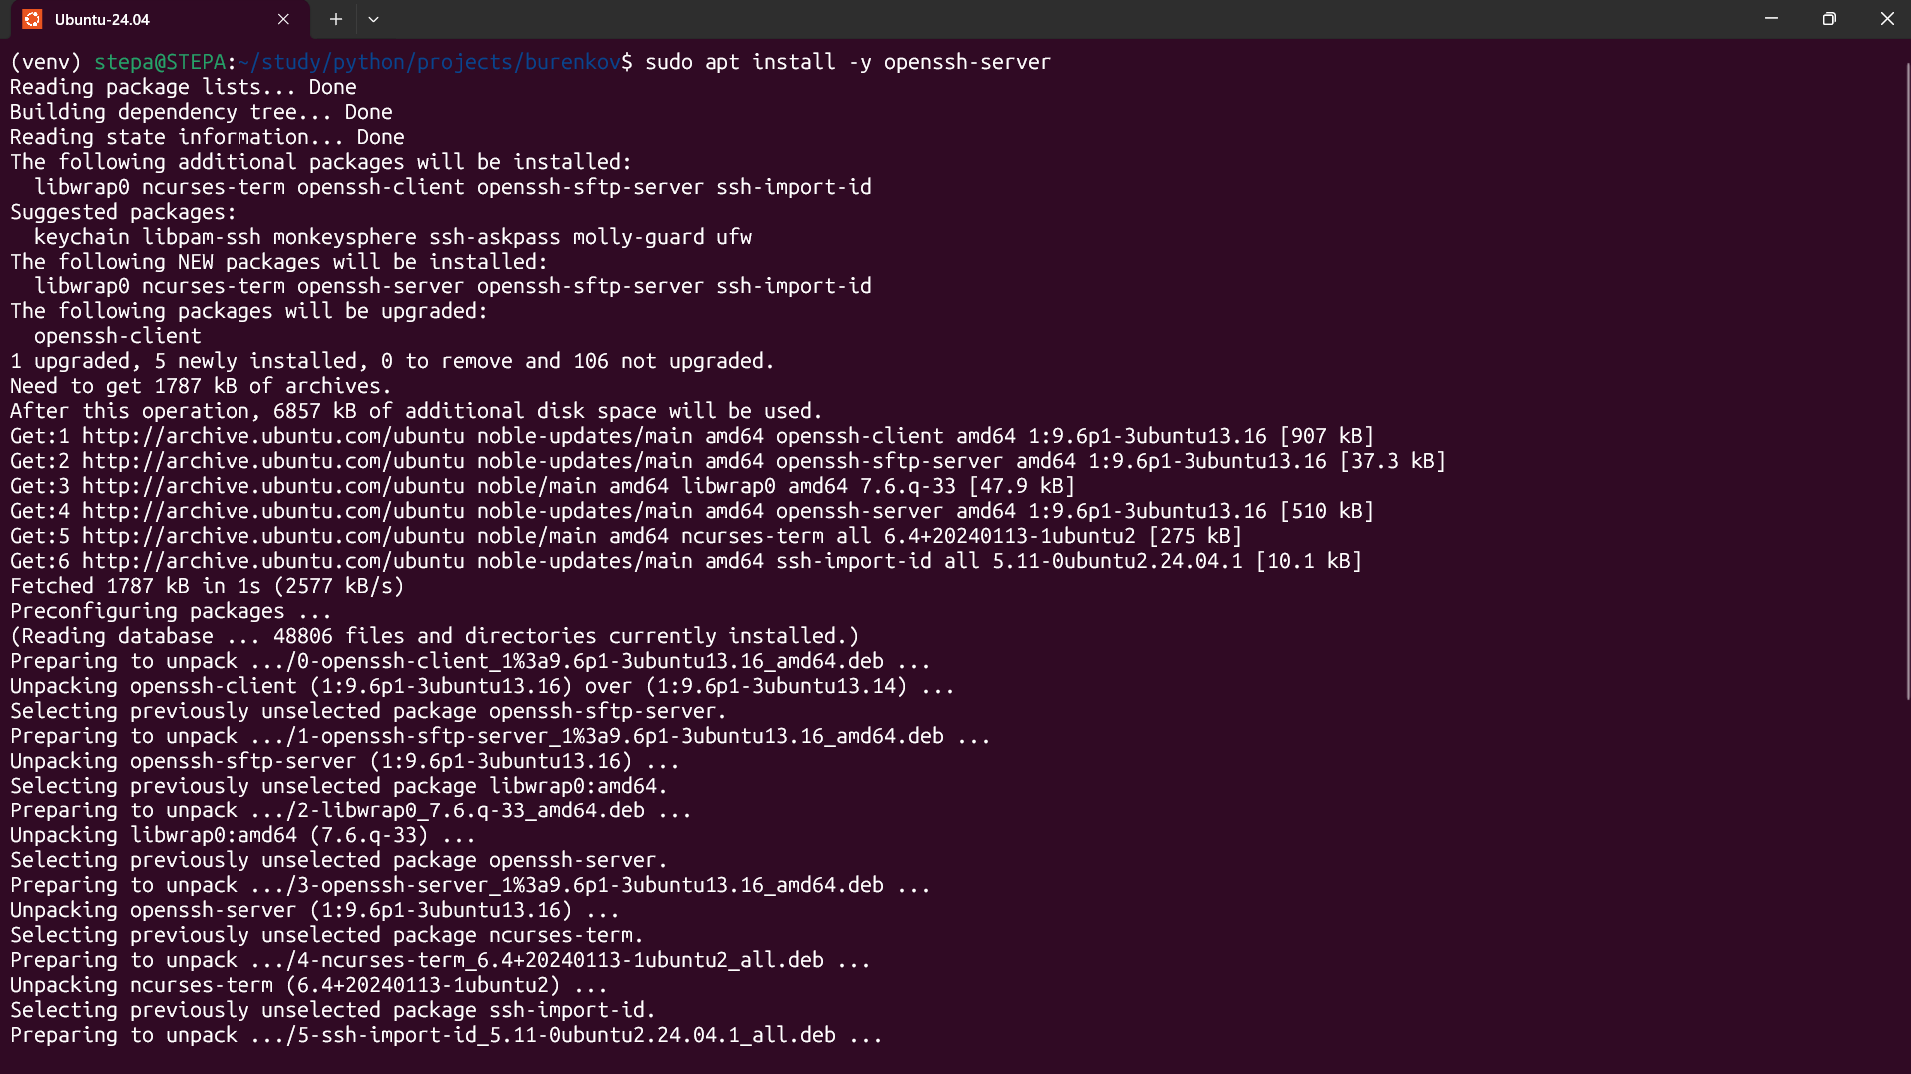
- Запускаем сервис и проверяем статус
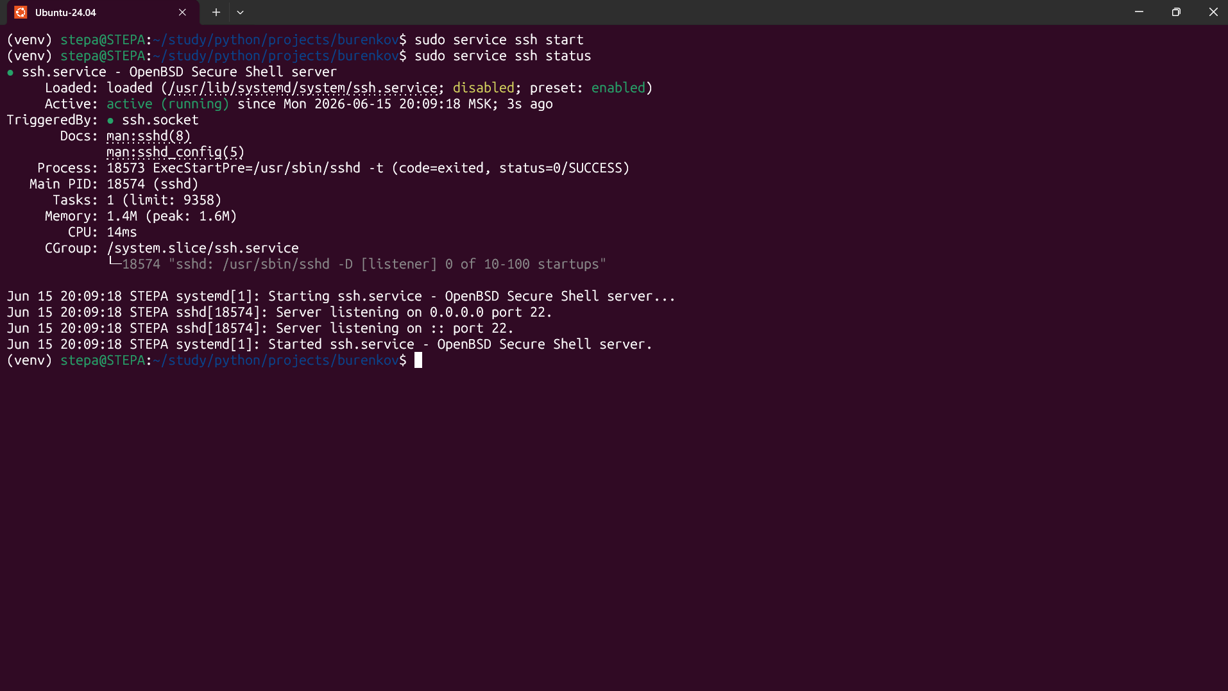

- Генерируем пару ключей
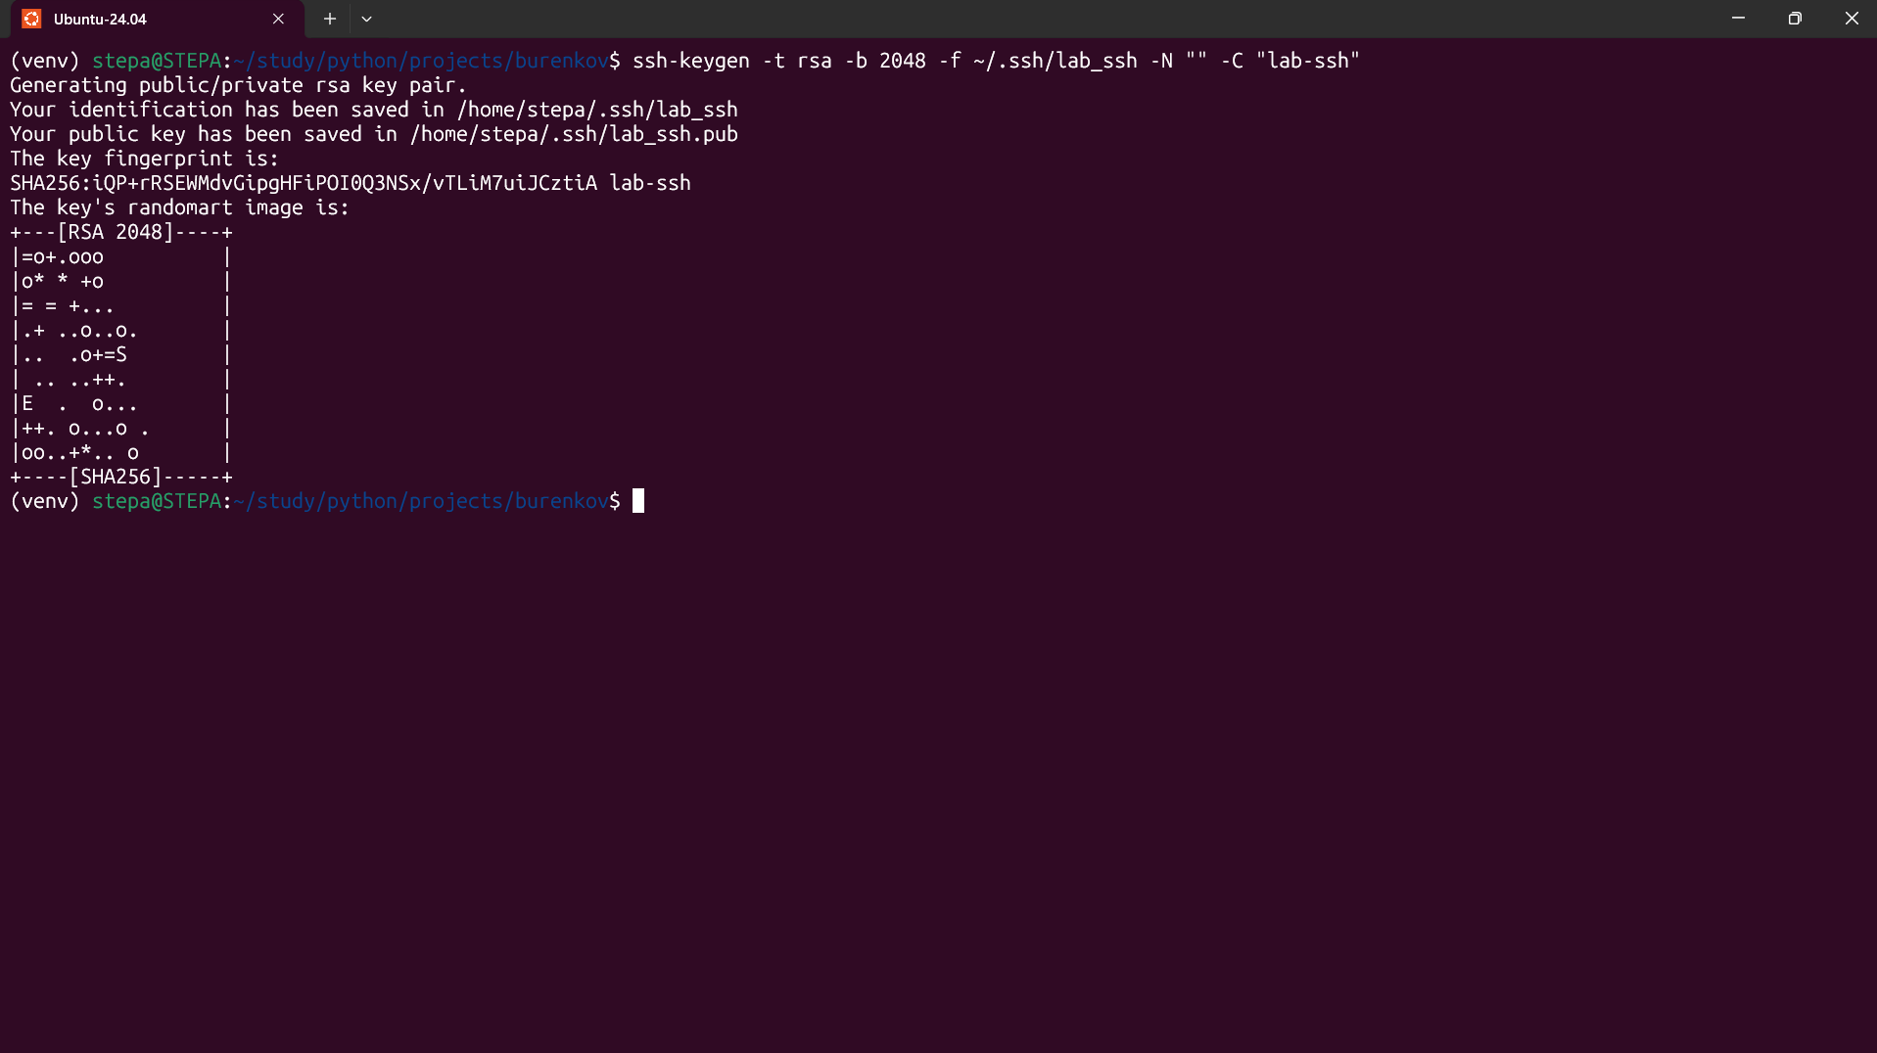
- Проверяем публичный ключ
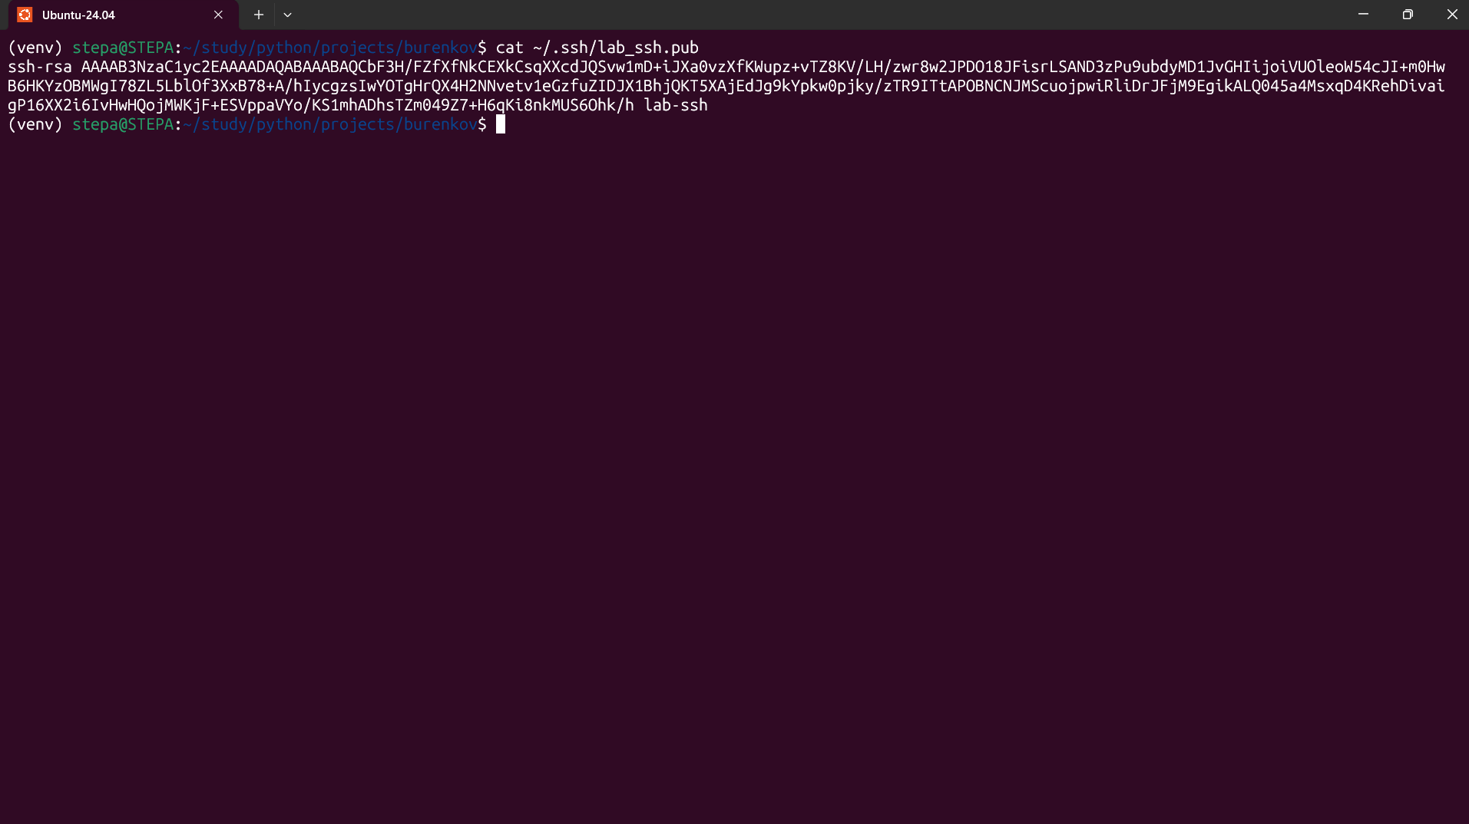
- Прокидываем публичный ключ на сервер, вводя пароль
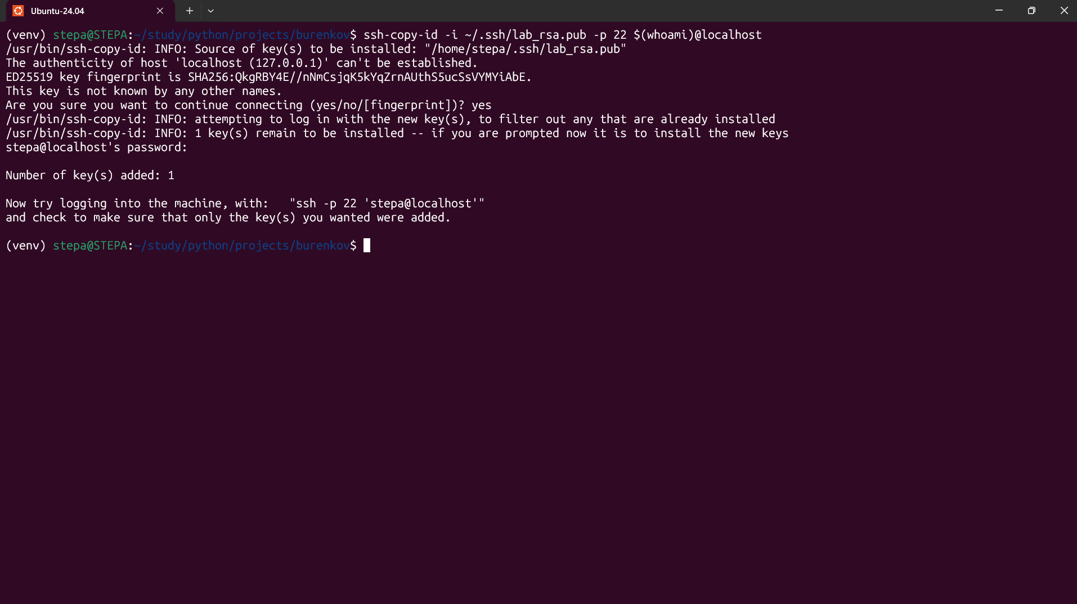

- Подключаемся по ssh уже без пароля
